כבילה, כבלי רשת ותקנים לסידור גידים
מאמר זה נתרם על ידי eladts ו-jumpgate ועל כך תודתי.
מדריך זה מתמקד בכבלי רשת, מפרט את התקנים השונים לכבילה, מסביר את ההבדלים בין כבל ישר למוצלב ומגדיר את הדרישות מכבלים לרשתות 1G. המדריך כולל איורים ותמונות רבות.
תוכן העניינים  - מהו כבל רשת?  - עובדות שרצוי לדעת על כבלי CAT5  - תקנים לסידור הגידים בכבל  - כבל ישר ומוצלב  - מתי משתמשים בכבל ישר ומתי בכבל מוצלב?  - כבל בעל קוטביות הפוכה  - Gigabit Ethernet וכבלי CAT5E  - מה עלינו לדעת לפני ההתקנה? | איורים  - כבל רשת תקני מסוג בתקן CAT5  - תקני TIA/EIA 568 לסידור הגידים  - מחברי RJ45 בקצותיו של כבל רשת  - חיווט כבל רשת ישר (4 גידים)  - חיווט כבל רשת מוצלב (4 גידים)  - חיווט כבל רשת מקוטב ישר (4 גידים)  - חיווט כבל רשת מקוטב מוצלב (4 גידים)  - חיווט כבל רשת ישר (8 גידים)  - חיווט כבל רשת מוצלב (8 גידים)  - חיווט כבל רשת מקוטב ישר (8 גידים)  - חיווט כבל רשת מקוטב מוצלב (8 גידים)  - חיווט שני תקעים ע"י כבל רשת יחיד (8 גידים)

מהו כבל רשת?
כבלי רשת מחברים מחשבים אישיים בסביבת Ethernet על מנת שיוכלו לחלוק מידע ומשאבים כגון מדפסות וגישה לאינטרנט. היות וכבלים משדרים מידע מהמחשבים האישיים ואליהם, הבנת אופן השימוש בהם היא המפתח להנות מקישוריות מהירה ואמינה. מודמי כבלים ו- DSL מהירים משתמשים גם הם בכבלי רשת כדי לחבר אותנו לאינטרנט שהיא למעשה רשת גלובלית ענקית.
כבלי רשת מגיעים במגוון סוגים ואיכויות הנקראות בשם "קטגוריות" (Categories). קטגוריה 5, המכונה בקיצור CAT5, הינה הסוג האמין והנפוץ ביותר של כבלי רשת הנמצאים בשימוש היום. ניתן לרכוש אותם בכל חנויות המחשבים בעבור סכומי כסף נמוכים.
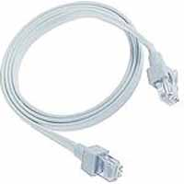
איור 1: כבל רשת תקני מסוג קטגוריה 5 (CAT5)
כבלי CAT5 הם דוגמא לכבילה מסוג "זוג שזור", מכיוון שהגידים בכבל שזורים בזוגות. ניתן לזהות אלו גידים שזורים אחד בשני עפ"י צבעם - כל זוג שזור צבוע באותה מתכונת: גיד צבעוני וגיד לבן עם פסים בצבע של הגיד עימו הוא שזור. הצבעים האפשריים הם: כתום, ירוק, כחול, וחום.
כבלי CAT5 מכילים בקצותם מחבר מסוג RJ45 שמתחברים לשקעי RJ45. שקעי RJ45 הם סוג השקע הבסיסי והנפוץ ביותר של ממשק כרטיסי רשת המשמשים לחיבור מחשבים יחדיו על מנת לחלוק משאבים. רוב מודמי הכבלים/DSL משתמשים אף הם בשקעי RJ45.
ניתן למצוא שקעי RJ45 במגוון רחב של ציוד תקשורת כגון כרטיסי רשת (NICs), רכזות (Hubs), מתגים (Switches) ונתבים (Routers).
להלן מספר עובדות שרצוי לדעת על כבלי CAT5:
- בתנאים אידיאלים, ניתן להשתמש בכבל CAT5 שאורכו עד 100 מטר ללא הגברה.
- קיימים כבלי CAT5 בעלי 4 או 8 גידים, אולם בכל מקרה רק 4 גידים נמצאים בשימוש.
- חוט טלפון אינו יכול לשמש כתחליף לכבל רשת היות וגידיו אינם שזורים.
- כבלי CAT5 קיימים ב 3 דרגות סיכוך:
  - UTP (ר"ת Unshielded Twisted Pair) - כבל לא מסוכך. נועד לשימוש פנים ביתי.
  - FTP (ר"ת Foiled Twisted Pair) - כבל בעל סיכוך קל. לרוב משמש להעברה בתעלות.
  - STP (ר"ת Shielded Twisted Pair) - כבל מסוכך. נועד לשימוש חוץ ביתי.
תקנים לסידור הגידים בכבל
קיימים בשוק שני תקנים לסידור הגידים. התקנים נקראים בשם TIA/EIA 568A ו- TIA/EIA 568B. ההבדל בינהם הוא מיקומם בכבל של זוג #2 (הזוג הכתום) וזוג #3 (הזוג הירוק).
שימו לב: לא מדובר בתקן לפיו צידו האחד של כבל מסודר בשיטה אחת וצידו השני בשיטה השנייה, אלא תקן המגדיר איך מחוברים שני צידי הכבל. כבל שצידו האחד מחווט לפי תקן 568A וצידו השני לפי תקן 568BB יכול להיחשב ככבל CAT5 מוצלב.
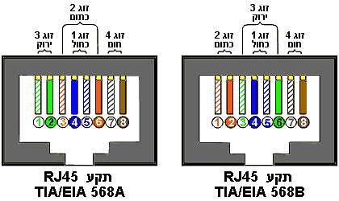
איור 2: תקני TIA/EIA 568 לסידור הגידים
בתקן 568A זוג הגידים השני (הכתום) מחובר לפינים 3,6 ואילו זוג הגידים השלישי (הירוק) מחובר לפינים 1,2. לעומתו, בתקן 568B הזוג הכתום מחובר לפינים 1,2 ואילו הזוג הירוק מחובר לפינים 3,6. אין זה אומר שתפקיד הפינים השתנה אלא אך ורק שצבע הגידים שמחובר לאותם פינים שונה. במילים אחרות, לפין #2 אותו תפקיד בשני התקנים, אלא שבתקן A הוא מחובר לגיד ירוק ואילו בתקן B לגיד כתום. כנ"ל לגבי פינים 1,3,6. תפקידם וצבעם של גידים 4,5,7,8 זהה בשני התקנים.
בסעיפים הבאים, נניח שהחיווט התיקני לכבל ישר הינו עפ"י תקן TIA/EIA 568B.
בבואנו לעסוק בכבלים המחווטים לפי תקן TIA/EIA 568A המקביל, כל שעלינו לעשות הוא להחליף בין הגידים הכתומים והירוקים בכל מקום בו הם מופיעים.
כבל ישר ומוצלב
האבחנה העיקרית בין סוגי כבלי CAT5 היא בין כבלים ישרים ומוצלבים. על מנת לקבוע אם הכבל שלך הינו ישר או מוצלב, יש לאחוז בשני קצותיו צמודים אחד לשני כאשר התופסנים פונים כלפי מטה, ולהתבונן בסדר הופעת הגידים הצבעוניים בתוך הכבל.
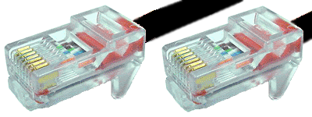
איור 3: מחברי RJ45 בקצותיו של כבל רשת
כבל ישר (straight) הינו כבל שבו כל הגידים מחוברים בסדר המקורי. כבל זה מכיל את אותה סדרת גידים צבעוניים בכל קצה כאשר אוחזים בהם זה לצד זה. רוב חיבורים נועדו לשימוש בכבל ישר.
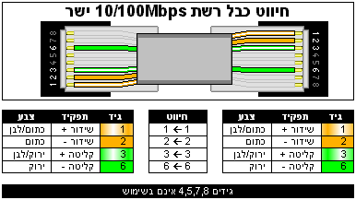
איור 4: חיווט כבל רשת ישר (4 גידים)
כבל מוצלב (crossover) הוא כבל שבו אנו מחברים את גידי השידור בצד אחד לגידי הקליטה בצד השני תוך הקפדה על הקוטביות: (+) ל (+) ו (-) ל (-). כבל זה מכיל סדרת גידים צבעוניים שונה בכל קצה כאשר אוחזים בהם זה לצד זה. כמו כן, מקובל לסמן כבלים מוצלבים בצבע אדום (או כיסויי הפלסטיק בקצוות או הכבל כולו). כבל מוצלב משמש במקרים בהם כבל ישר אינו מתאים. הסבר מדוייק יותר ינתן בהמשך.
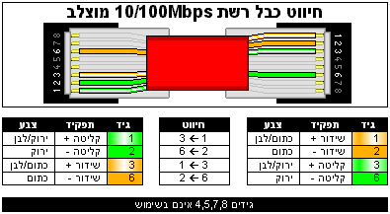
איור 5: חיווט כבל רשת מוצלב (4 גידים)
מתי משתמשים בכבל ישר ומתי בכבל מוצלב?
קיימים שני סוגי שקעי RJ45:
MDI: | שקעים רגילים. קיימים בכרטיסי רשת, לוחות אם, נתבים, ושקעי UPLINK/WAN ברכזות/מתגים.
MDI-X: | שקעים מוצלבים. קיימים ברכזות/מתגים, ובמרבית המודמים.
הכלל פשוט: בין שתי נקודות צריכה להתבצע הצלבה אחת.
במילים אחרות, כאשר אנחנו באים לחבר שקע MDI לשקע MDI-X נשתמש בכבל ישר, וכשנרצה לחבר שני שקעים זהים (MDI ל- MDI או MDI-X ל- MDI-X) נשתמש בכבל מוצלב. כמו כן לעיתים ניתקל בציוד הכולל שקע מסוג Auto MDI/MDI-X, ז"א שלא משנה באיזה סוג כבל נשתמש - המכשיר יתאים את עצמו לסוג הכבל המחובר אליו.
דוגמאות:
- מחשב יחובר למחשב אחר ע"י כבל מוצלב (ההצלבה מתבצעת בכבל)
- מחשב יחובר למודם כבלים/ADSL ע"י כבל ישר (ההצלבה מתבצעת במודם)
- מחשב יחובר לרכזת/מתג ע"י כבל ישר (ההצלבה מתבצעת ברכזת/מתג)
- רכזת תחובר לשקע רגיל ברכזת אחרת ע"י כבל מוצלב (ההצלבה מתבצעת בכבל)
- רכזת תחובר לשקע UPLINK ברכזת אחרת ע"י כבל ישר (ההצלבה מתבצעת ברכזת השנייה) וכן הלאה...
הערה: התקני תקשורת מודרנים כמו כרטיסי רשת, נתבים, נקודות גישה ומתגים תומכים בהצלבה אוטומטית של החיבור. התכונה הזו, המכונה Auto MDI-X, מייתרת את השימוש בכבל רשת מוצלב. על מנת לוודא שכבל הרשת המוצלב אינו נדרש, יש לוודא במפרט הטכני של הציוד שנמצא ברשותך אם הוא תומך בהצלבה אוטומטית.
כבל בעל קוטביות הפוכה
מהתרשימים הנ"ל ניתן ללמוד שלכל ערוץ תקשורת מוקצים שני גידים שזורים. במרבית המקרים ניתן להתעלם מקוטביות הגידים (+/-) אולם במקרים נדירים ניתן להתקל בציוד תקשורת שאינו מצליח לזהות ולקבוע את הקוטביות הנכונה באופן אוטומטי (לדוגמא: השילוב בין מודם ADSL מסוג Alcatel SpeedTouch Home לבין נתב D-Link מדגם DL-624 מסדרה C1).
במקרים אלו, יש צורך בהכנת כבל בעל קוטביות הפוכה ע"מ לאפשר לציוד לעבוד (כבל שבו אנחנו מחברים את גידי השידור והקליטה בהתאמה אך הופכים בין + ל -) כשורה. לצורך הדיון נכנה כבל זה בשם 'כבל מקוטב'.
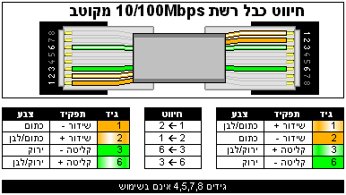
איור 6: חיווט כבל רשת מקוטב ישר (4 גידים)
ובמידה ויש גם להצליב את הכבל (גם שידור/קליטה וגם +/-), נקבל כבל מקוטב מוצלב.
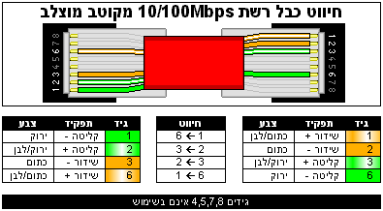
איור 7: חיווט כבל רשת מקוטב מוצלב (4 גידים)
למרבה המזל, הסיכוי שניאלץ להשתמש בכבל CAT5 מקוטב נמוך למדי.
Gigabit Ethernet וכבלי CAT5E
כבלי CAT5 רגילים נועדו לעבודה בקצבי 10Mbps (מליוני סיביות בשנייה) ו- 100Mbps, אולם לאחרונה אנו עדים להופעת ציוד תקשורת התומך בקצב עבודה של 1000Mbps, או 1Gbps (מכונה גם בשם Gigabit Ethernet). על מנת לעבוד בקצב החדש יש צורך בסוג חדש ומשופר של כבל המכונה CAT5E (קיצור של CAT5 Enhanced). ההבדל העיקרי בין CAT5 ו- CAT5E הוא השימוש בכל 8 הגידים במקום ב 4 בלבד.
גם בכבלי CAT5E קיימת האבחנה בין כבלים ישרים למוצלבים.
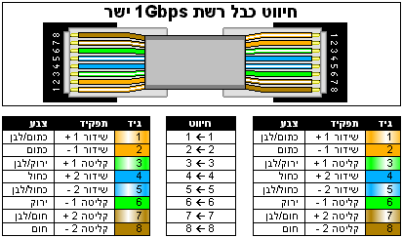
איור 8: חיווט כבל רשת ישר (8 גידים)
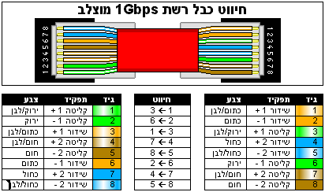
איור 9: חיווט כבל רשת מוצלב (8 גידים)
שימו לב: כבל CAT5E מוצלב אינו כבל שצידו האחד מחווט בתקן 568A וצידו השני בתקן 568B. ההבדלים בין התקנים נוגעים לזוג הירוק והכתום בלבד, ואילו בכבל CAT5E מוצלב יש להחליף גם בין הזוג הכחול והחום.
כמו כן, גם ב- CAT5E קיימת האפשרות לכבלים מקוטבים. הסיכוי שנזדקק לכבל CAT5E מקוטב הוא קלוש, אבל לעולם אי אפשר לדעת...
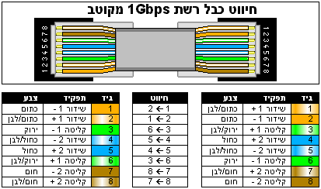
איור 10: חיווט כבל רשת מקוטב ישר (8 גידים)
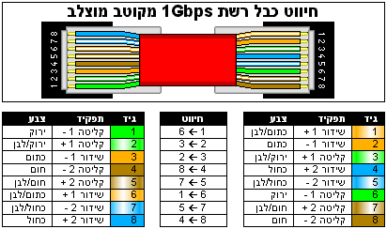
איור 11: חיווט כבל רשת מקוטב מוצלב (8 גידים)
מה עלינו לדעת לפני ההתקנה?
בבואך להתקין את ציוד התקשורת שלך, עליך לברר מספר נושאים:
- האם יש צורך בחיבור 2 נקודות שהמרחק בינהן עולה על 100 מטרים?
תקן CAT5/CAT5E נועד לטווחים שאינם עולים על 100 מטרים. חריגה מהתקן עלולה לגרום לירידה במהירות החיבור במקרה הטוב, ולנתק מוחלט במקרה הרע. כעקרון, אם ברצוננו לחבר שתי נקודות תקשורת המרוחקות למעלה מ- 100 מטר זו מזו נצטרך להשתמש בהתקן בשם משחזר (Repeater) בינהן.
משחזר הוא התקן שמטרתו לקלוט שידור מצידו האחד ולשדרו מצידו האחר תוך הגברתו. חשוב להבין שמשחזר אינו סתם מגבר ואי אפשר להשתמש במקומו במגבר פשוט היות ותפקידו אינו להגביר באופן סתמי את כל השידור אלא לסננו מרעשים ולהגביר את אות הנקי בלבד. ניתן להשתמש בכל סוג ציוד תקשורת נפוץ (רכזת, מתג, נתב) בתור משחזר כל עוד מדובר בציוד שדורש אספקת מתח חיצונית (רכזת ישנה מסוג Passive Hub אינה יכולה לשמש כמשחזר היות ואין לה מקור מתח חיצוני שיספק שיספק את הזרם הנחוץ להגברה). כמו כן נחוצה נקודת חשמל עבור המשחזר.

- האם הציוד שברשותי דורש כבל ישר או מוצלב? ומה לגבי קוטביות הפוכה?
עליך לברר אם יש צורך בכבלים ישרים או מוצלבים כדי לחבר את המודם שלך לנתב, וכן את כל המחשבים שלך לנתב או לרשת. חלק ממודמי הכבלים או DSL זקוקים בכבל מוצלב כדי להתחבר לנתבים, לכן יש לבדוק לאיזה סוג כבל המודם שלך זקוק.
בעיות בקוטביות הכבל הן עניין נדיר, וברובם המכריע של המקרים אין צורך לעסוק בקוטביות. עם זאת, יתכן שדווקא שני פרטי הציוד ברשותנו אינם תואמים בקוטביותם. במידה וידוע לנו שהכבלים שברשותנו (בין אם הם ישרים או מוצלבים) תקינים, ולמרות זאת אין תקשורת, יתכן ועלינו להשתמש בכבל בעל קוטביות הפוכה.

- האם כל 8 הגידים נחוצים או שמספיקים רק 4?
השימוש בכל 8 הגידים חיוני אך ורק אם ברצוננו לבנות רשת Gigabit (ז"א 1000Mbps). במידה ונסתפק ברשת 10/100Mbps, אפשר להשתמש ב- 4 הגידים הנוספים למטרות אחרות, כגון קווי טלפון או אפילו חיבור רשת Ethernet נוסף. במידה ובחרנו להשתמש בהן עבור חיבור רשת נוסף עלינו להקפיד לא לבחור את הגידים הפנויים באופן שרירותי אלא להשתמש בגידים השזורים עבור חיבורי +/- של אותו ערוץ (תזכורת: הגידים השזורים הם הגיד הצבעוני והגיד המפוספס המקביל לו).
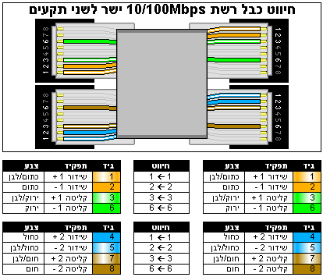
איור 12: חיווט שני תקעים ע"י כבל רשת יחיד (8 גידים)
במילים אחרות, ניתן להשתמש ב-8 הגידים של כבל CAT5/CAT5E באופנים הבאים:
  - ערוץ Gigabit יחיד (כבל CAT5E בלבד)
  - שני ערוצי 10/100Mbit
  - ערוץ 10/100Mbit יחיד + שני קווי טלפון
  - ארבעה קווי טלפון (!!?!!)

- האם דרוש לי כבל מסוכך (STP) או שכבל רגיל (UTP)?
כבלים מסוככים יקרים משמעותית לעומת כבלים בלתי מסוככים כך שאין טעם להשתמש בסוג היקר ביותר לכל מטרה. לשימוש רגיל, כגון חיבור מחשב למודם, אפשר בהחלט להשתמש בסוג הפשוט. עם זאת, עבור שימוש בתנאים קשים כגון העברת כבל מחוץ לבנין ע"ג קיר חיצוני או מתחת לאדמה יש להשתמש בכבל מסוכך. כמו כן, הכבל לא מיועד לשאת את משקלו לכן בשימוש חוץ-ביתי יש להעבירו במקביל ובצמוד לחוט מתכת.

- מה עדיף? לקנות כבל 'מוכן' או להרכיב בעצמי?
רוב המשתמשים, בייחוד אלו שאינם מנוסים, יעדיפו לרכוש כבלים מוכנים. חנויות מחשבים ורשתות שיווק כגון הום-סנטר או אופיס-דיפו מחזיקות במבחר רחב של כבלי רשת מסוגים שונים ובמגוון אורכים. לעומתם טכנאים, משתמשים מנוסים ובעלי צרכים מיוחדים יעדיפו לרכוש בנפרד את הכבלים באורך משתנה ואת מחברי ה- RJ45 ולהכינם בעצמם. מחירי הכבלים נעים בין שקל וחצי ל- 10 ש"ח עבור כל מטר, כאשר המחיר תלוי בסוג הכבל, (מסוכך או לא), מקום הקנייה (סיטונאי חשמל או חנות מחשבים יוקרתית), האם מחברי ה- RJ45 מותקנים מראש, וכדומה.
להלן קישורים להשוואת מחירי כבלים באתרים ZAP, ודפי זהב.

- האם הכבל(ים) שברשותי תקינים?
בכל מקרה (ובייחוד כאשר משתמשים בכבלים תוצרת בית) יש להקפיד שמחברי ה- RJ45 מותקנים ומהודקים היטב לכבל, ושהגידים מותקנים עפ"י הדיאגרמות הנ"ל. דרך אחת לבדוק את תקינות הכבל היא לחבר אותו לשני שקעי RJ45 במתג/נתב שברשותך ולראות האם נוריות ה- LINK בשני השקעים נדלקות. אם מדובר בשקעים מסוג שונה (אחד רגיל ואחד UPLINK) אפשר באותה הזדמנות גם לבדוק אם הכבל ישר או מוצלב (אלא אם כן למכשיר שברשותנו שקעי Auto MDI/MDI-X שתומכים באופן אוטומטי בשני הסוגים).
דרך נוספת, יסודית (ויקרה) יותר, היא להשתמש בציוד בדיקה ייעודי שבודק הן את תקינות הגידים והן את סדר חיווטם.
בכל שלב שבו מחברים שני פריטי חומרה, תמיד יש לוודא שנורות ה- Link הרלוונטיות נדלקות. חשוב מאוד לחבר את ציוד התקשורת שברשותנו בכבלים מתאימים ושהחיבורים יהיו יציבים ונכונים אחרת, במוקדם או במאוחר, ניתן לצפות לניתוקים ותקלות בתפקוד הרשת.

